Die digitale Revolution (im Bauwesen)

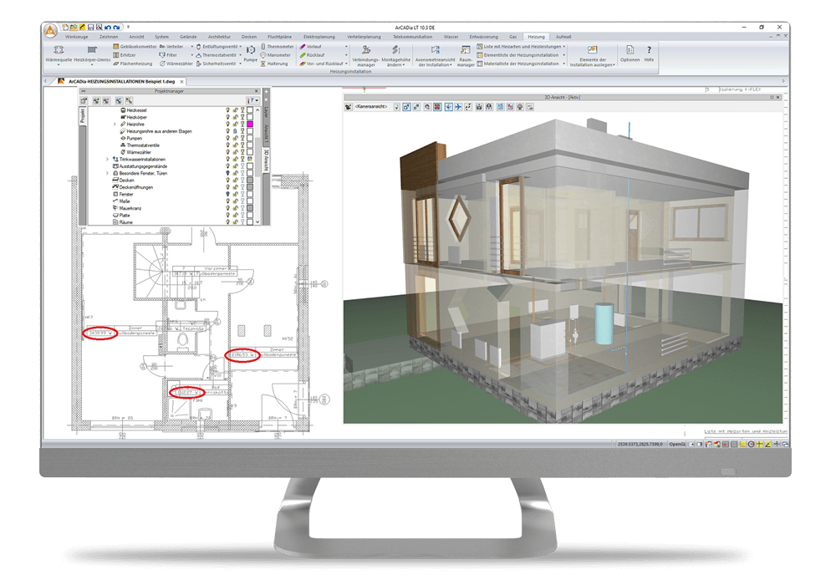Was ist BIM?
Das Building Information Modeling (BIM) oder auf Deutsch Bauwerkdatenmodellierung ist keine selbständige Software, sondern eine modellbasierende Methode zur Planung, Ausführung und Bewirtschaftung eines Bauwerks mit Hilfe von Software. Im Zentrum steht ein 3D-Modell des Bauwerks (z.B. Gebäude, Tunnel, Brücke etc.) dessen Bauwerkdaten bestmöglich erfasst, vernetzt und ebenfalls mit seiner Umgebung (z.B. Strassen, Gelände, Leitungen etc.) kombiniert werden. Ein solches digitales Bauwerk beinhaltet nicht nur die virtuelle 3D-Darstellung, sondern eine Vielzahl von weiteren Informationen. Diese Informationen wie zum Beispiel technische Eigenschaften, Mengen- und Kostenangaben, Terminplanungen und vieles mehr, stehen so den verschiedenen Planern zur Verfügung. Es kann somit ein digitaler Zwilling des Bauwerks erstellt werden, bevor mit dem realen Bau begonnen wird.

Die wichtigsten Vorteile von BIM
Wie der BIM Einsatz zu Mehrwert und zur Effizienzsteigerung führt, zeigen wir Ihnen anhand der folgenden Vorteile:
- Darstellung und Erfassung der Realität Die Realität und deren Umgebung kann im Modell zusammengefasst werden, dies lässt die Nutzung und das Sichten von Informationen zu, was mit ausgedruckten Plänen nicht möglich ist.
- Simulationen Mit Hilfe der Modelle können ebenfalls gewisse Abläufe oder Situationen simuliert werden. Ein Beispiel wäre, dass die Sonneneinstrahlung während verschiedenen Jahreszeiten visualisiert werden kann, was unter anderem hilft die Energiebilanz des Gebäudes zu berechnen. Die Möglichkeit das Gebäude effizienter auszulasten, ermöglicht eine höhere Gebäudequalität.
- Nacharbeiten minimieren Das Modell kann von befugten Planern erweitert werden, wobei gemeinsame und transparente Daten gespeichert werden. Dies reduziert langwierige Nacharbeiten.
- Kollisionsmanagement Durch die frühe Erkennung von Konflikten und Fehlern, können unerwartete Mehrkosten und Verbesserungen auf dem Bau eingespart werden.
- Bessere Kommunikation und Zusammenarbeit Der Austausch zwischen den Projektbeteiligten wird stark vereinfacht. Der Zugriff auf die relevanten Daten erlaubt eine bessere und übersichtlichere Zusammenarbeit und Koordination. Desweiteren ist der Entwicklungsstand stehts einsehbar.
- Reduktion ausserplanmässiger Änderungen Die Koordination von Aktivitäten, Materialien und Arbeitseinsätzen ergibt einen Schritt für Schritt Ablauf, der zum gewünschten Ergebnis führt. Eine zuverlässigere Planung des Baubudgets wird dadurch ermöglicht.
- Erhöhung der Sicherheit BIM ermöglicht die Herstellung von Vorfabrikaten, wodurch die Anzahl Unfälle auf der Baustelle verringert werden können.
- Kürzerer Projektzeitplan Durch die effiziente Planung und die Optimierung der gesamten Projektkoordination, können die Projektzeiten verkürzt werden.

